В. Маркуц
Определение осадки основания земляного полотна на глинистых переувлажнённых грунтах при сложном очертании эпюры давления
(публикуется по тексту 1988 – 1990 г.г.)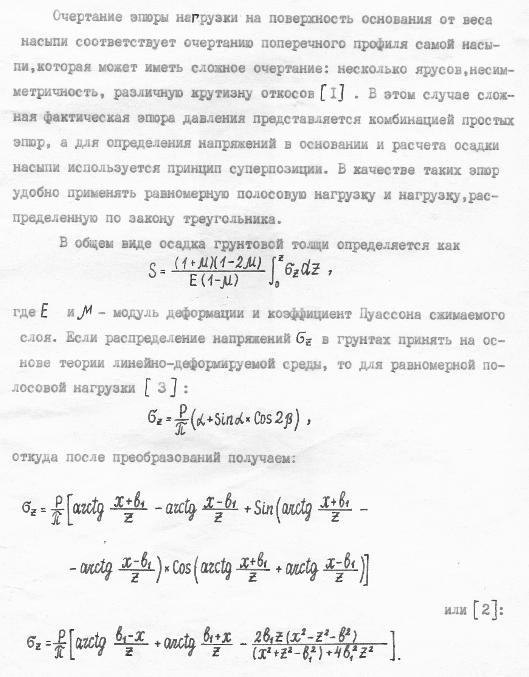

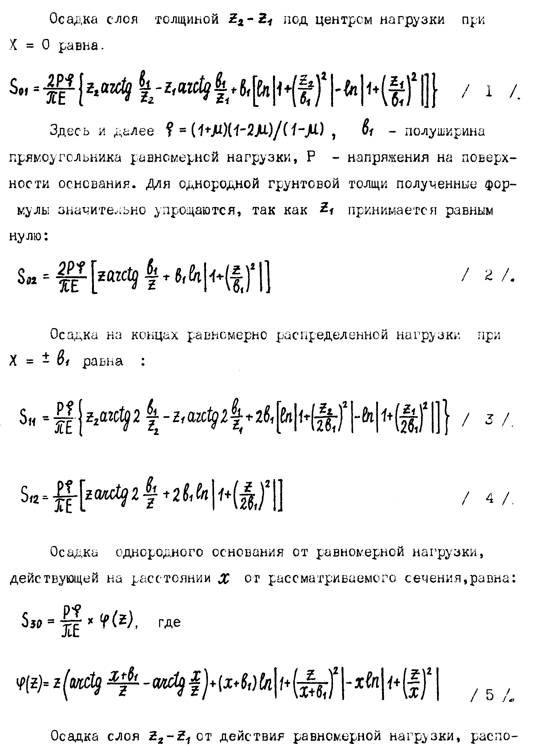

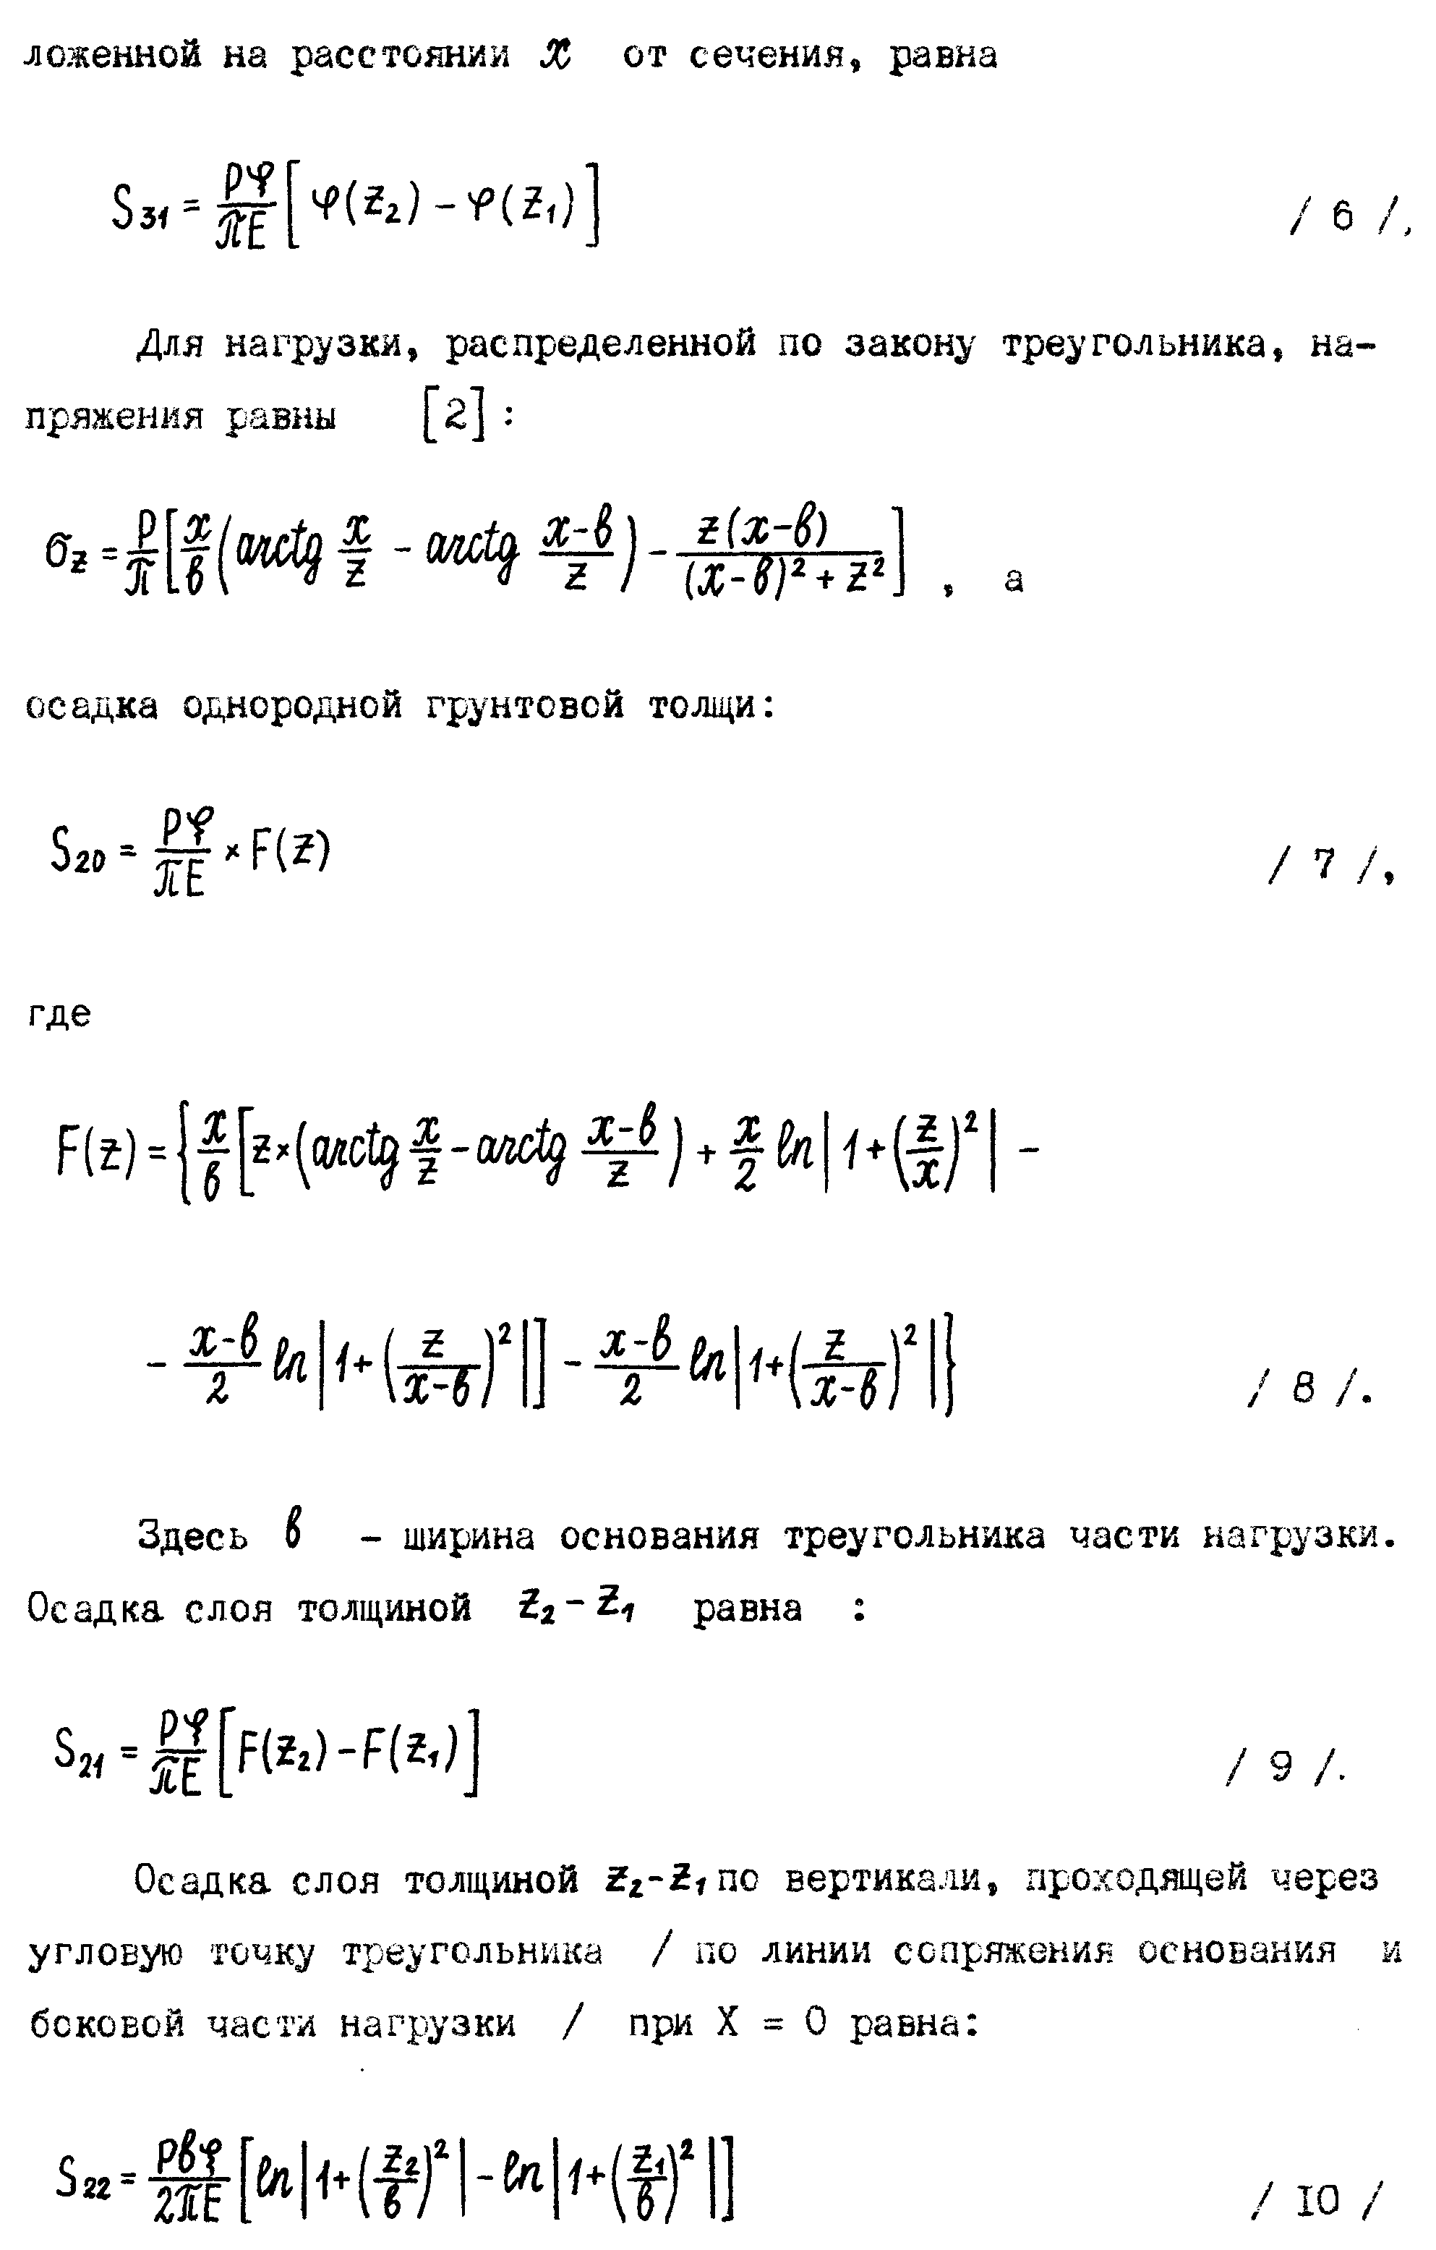
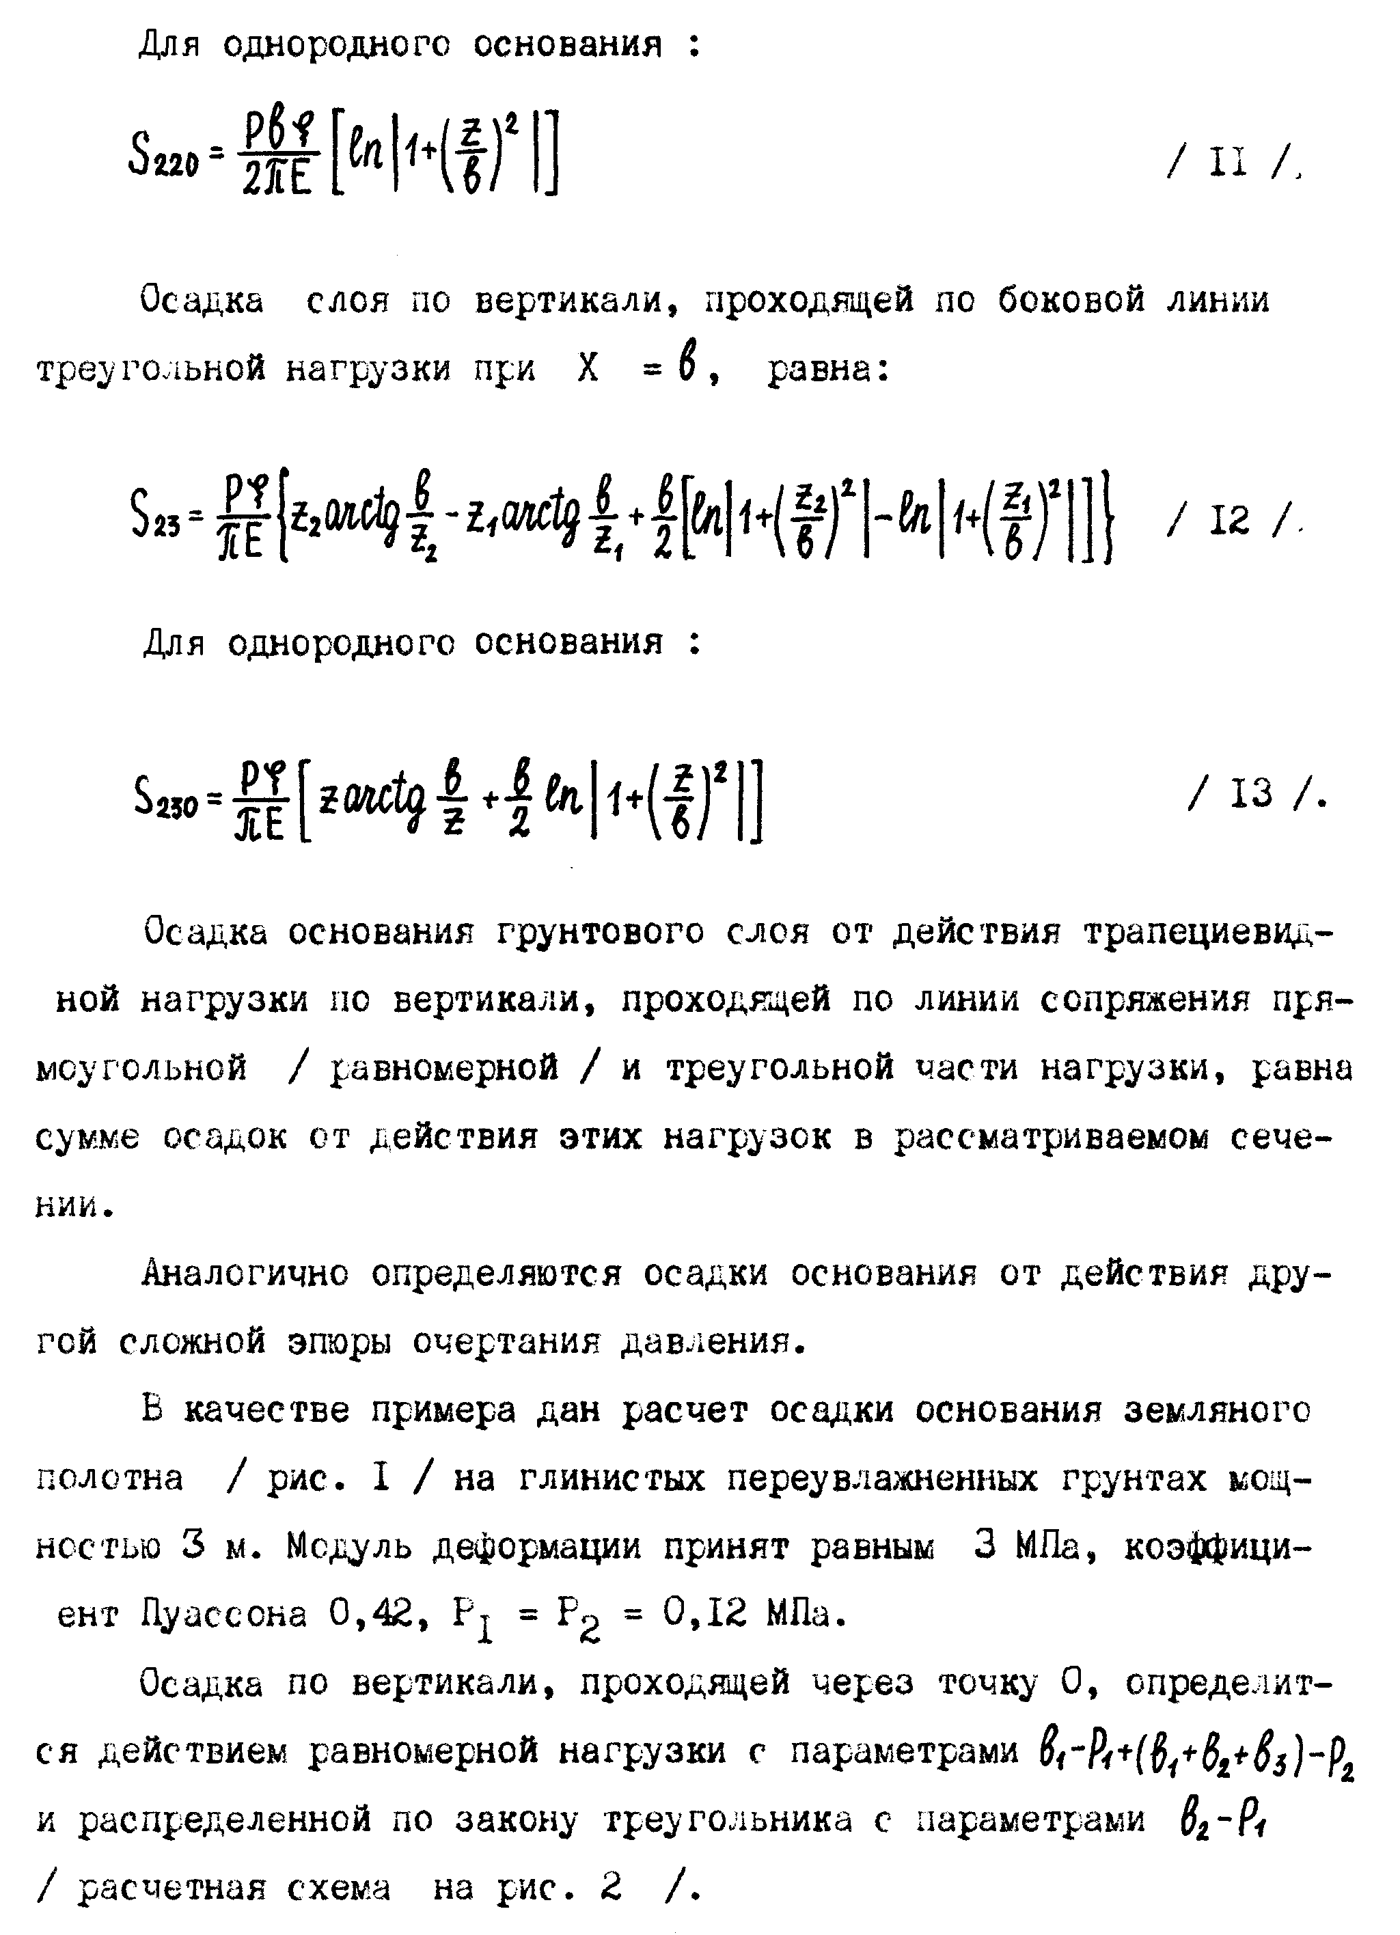

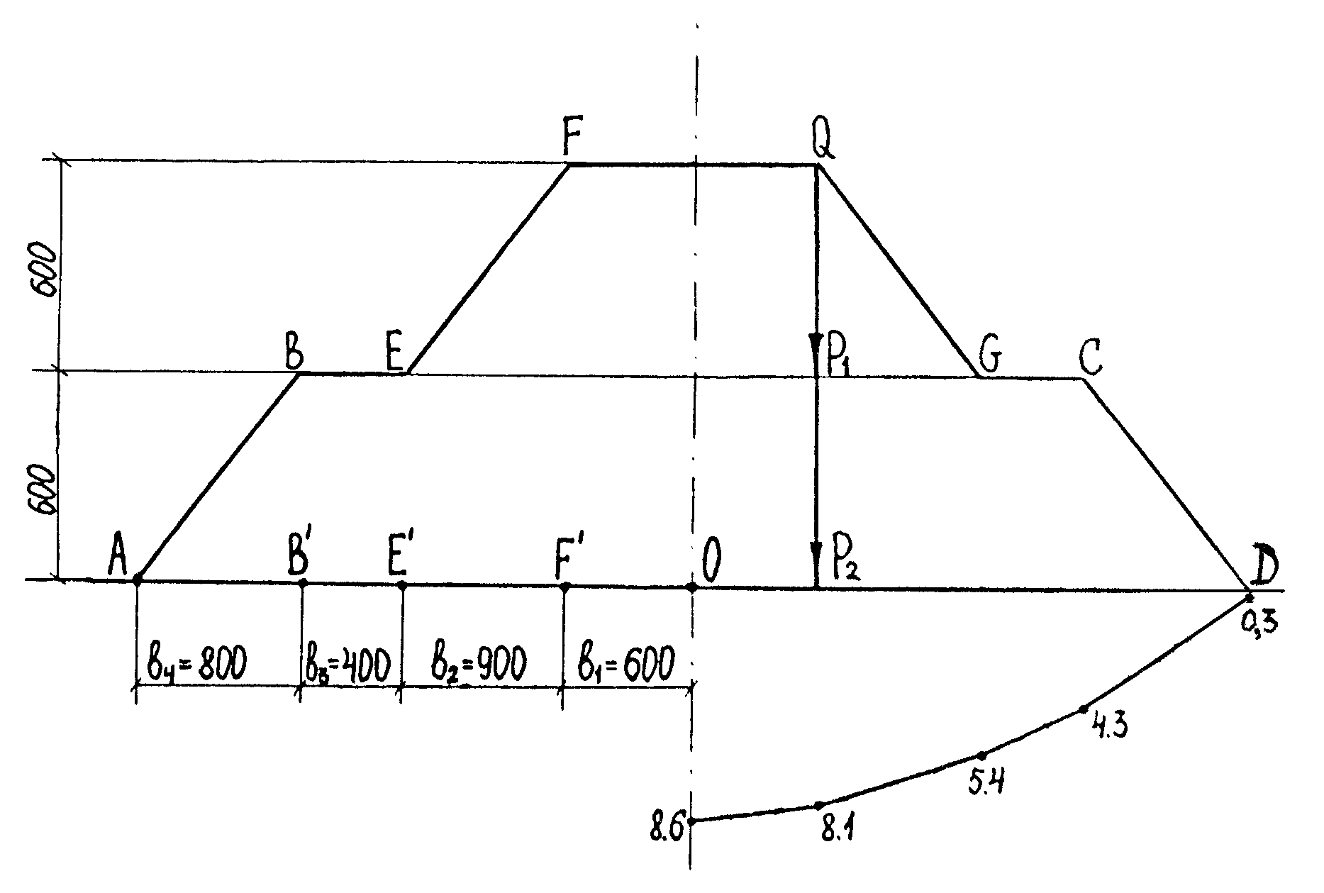

Рис 1 Схема к расчёту осадки основания земляного полотна автомобильной дороги на глинистых переувлажнённых грунтах мощностью 3 м
(Р₁ = 0,12 МПа, Р₂ = 0,12 МПа, Е = 3 МПа, μ = 0,42, ξ= 0,39)

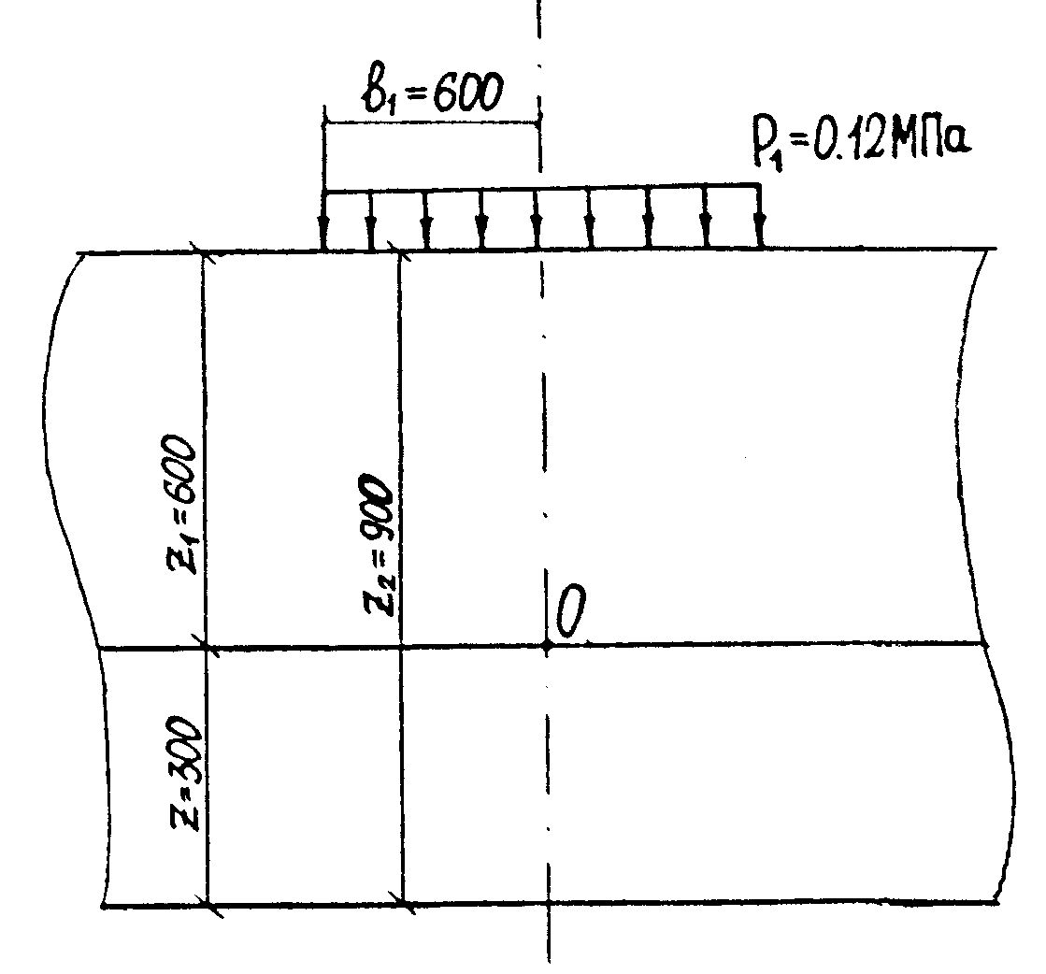

Рис 2а Схема к расчёту осадки основания земляного полотна по вертикали, проходящей через точку О от действия равномерной нагрузки

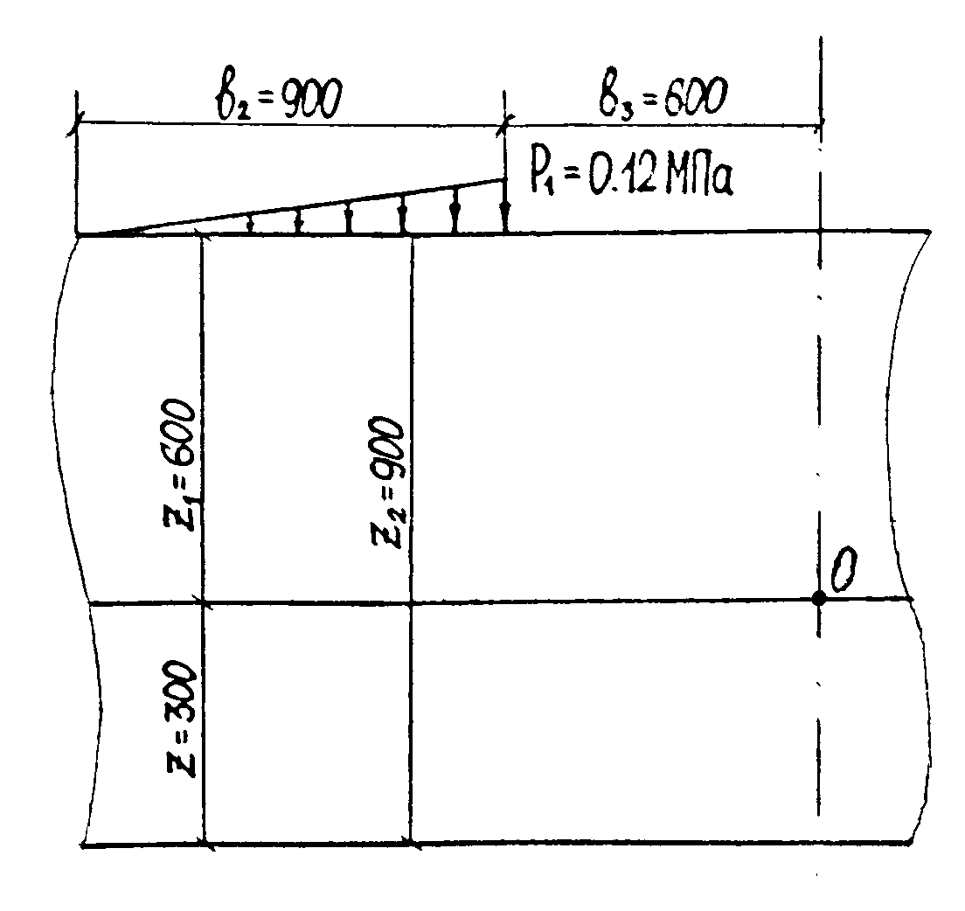
Рис 2б Схема к расчёту осадки основания земляного полотна по вертикали, проходящей через точку О от действия треугольной нагрузки

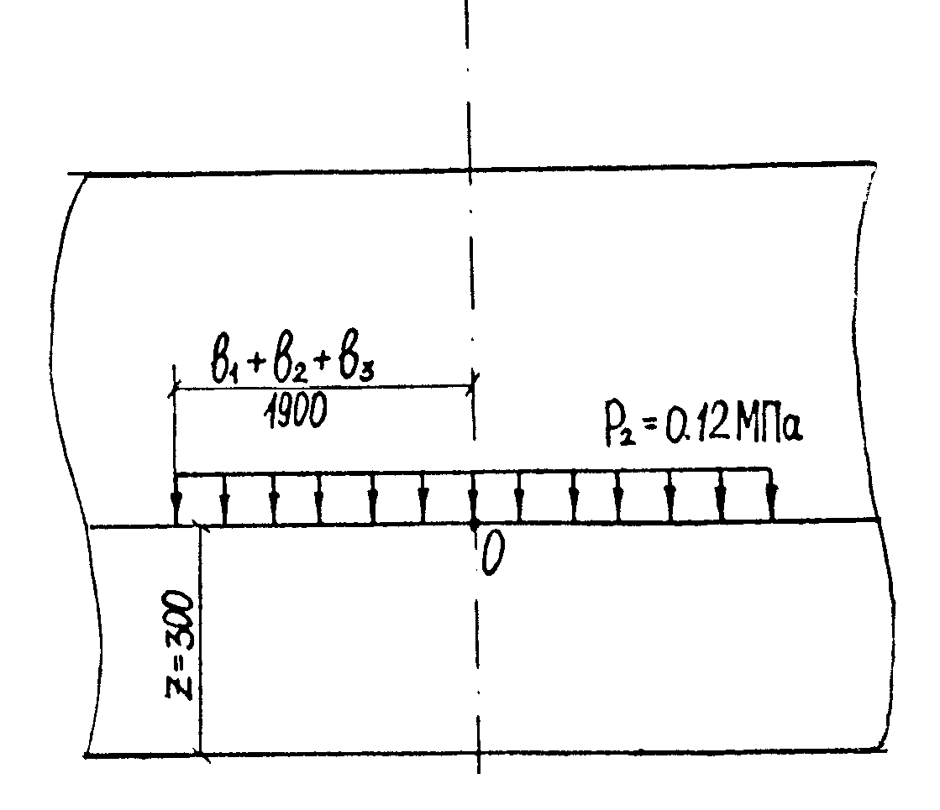

Рис 2в Схема к расчёту осадки основания земляного полотна по вертикали, проходящей через точку О от действия равномерной нагрузки

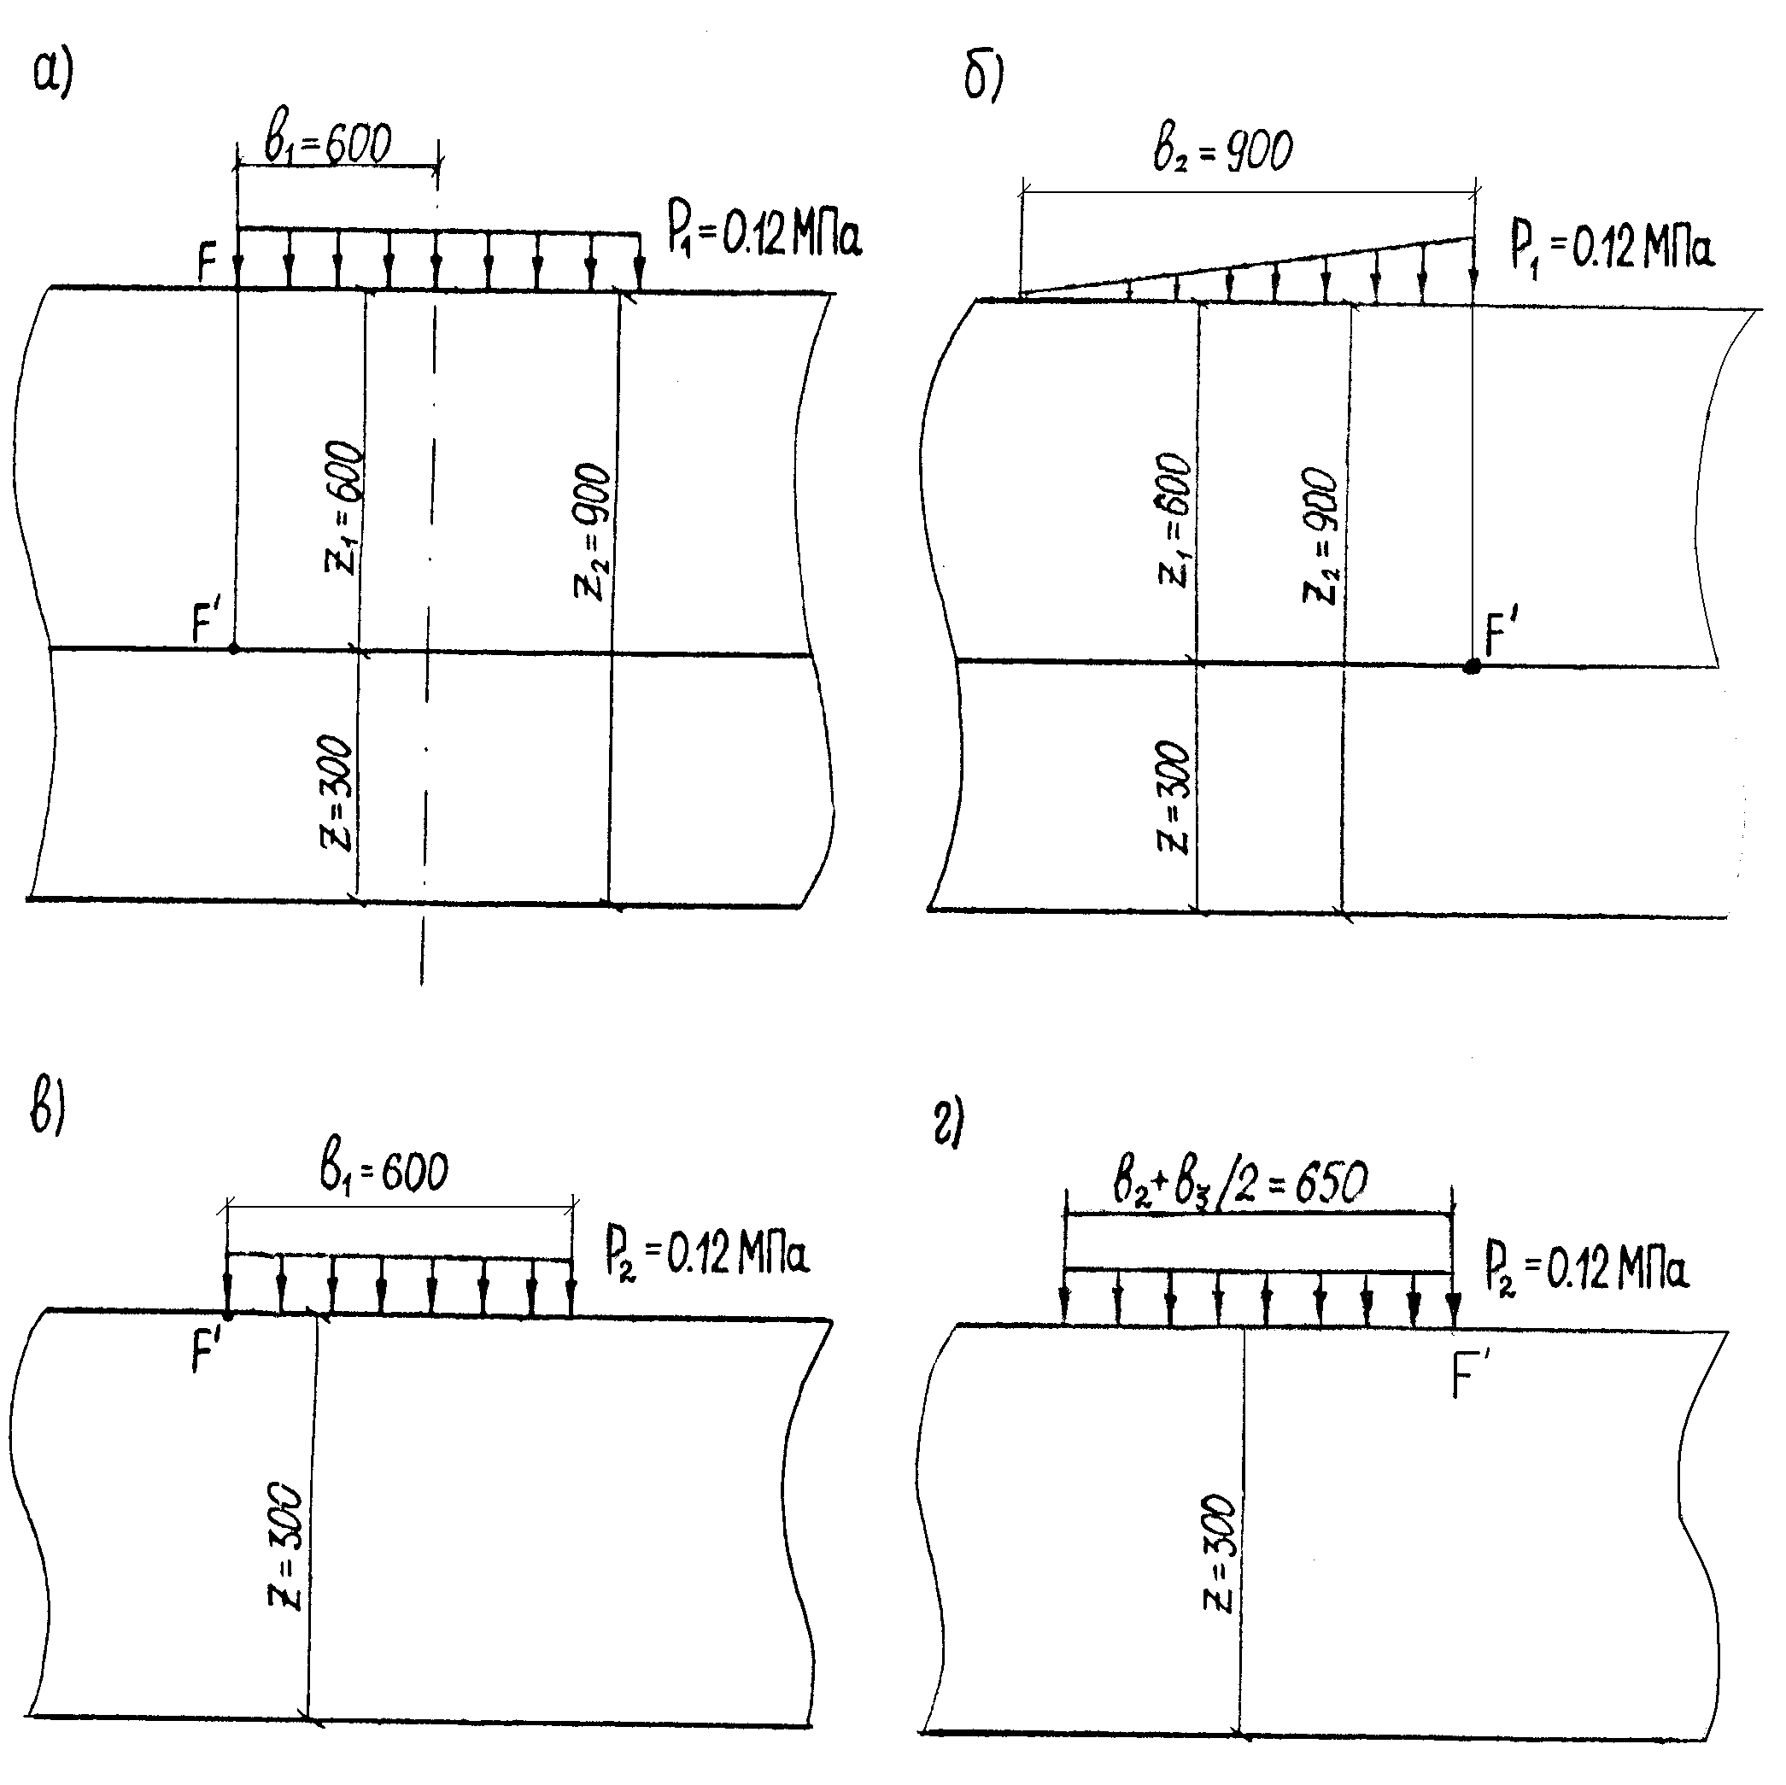

Рис 3 Схема к расчёту осадки основания земляного полотна по вертикали, проходящей по сечению FF¹

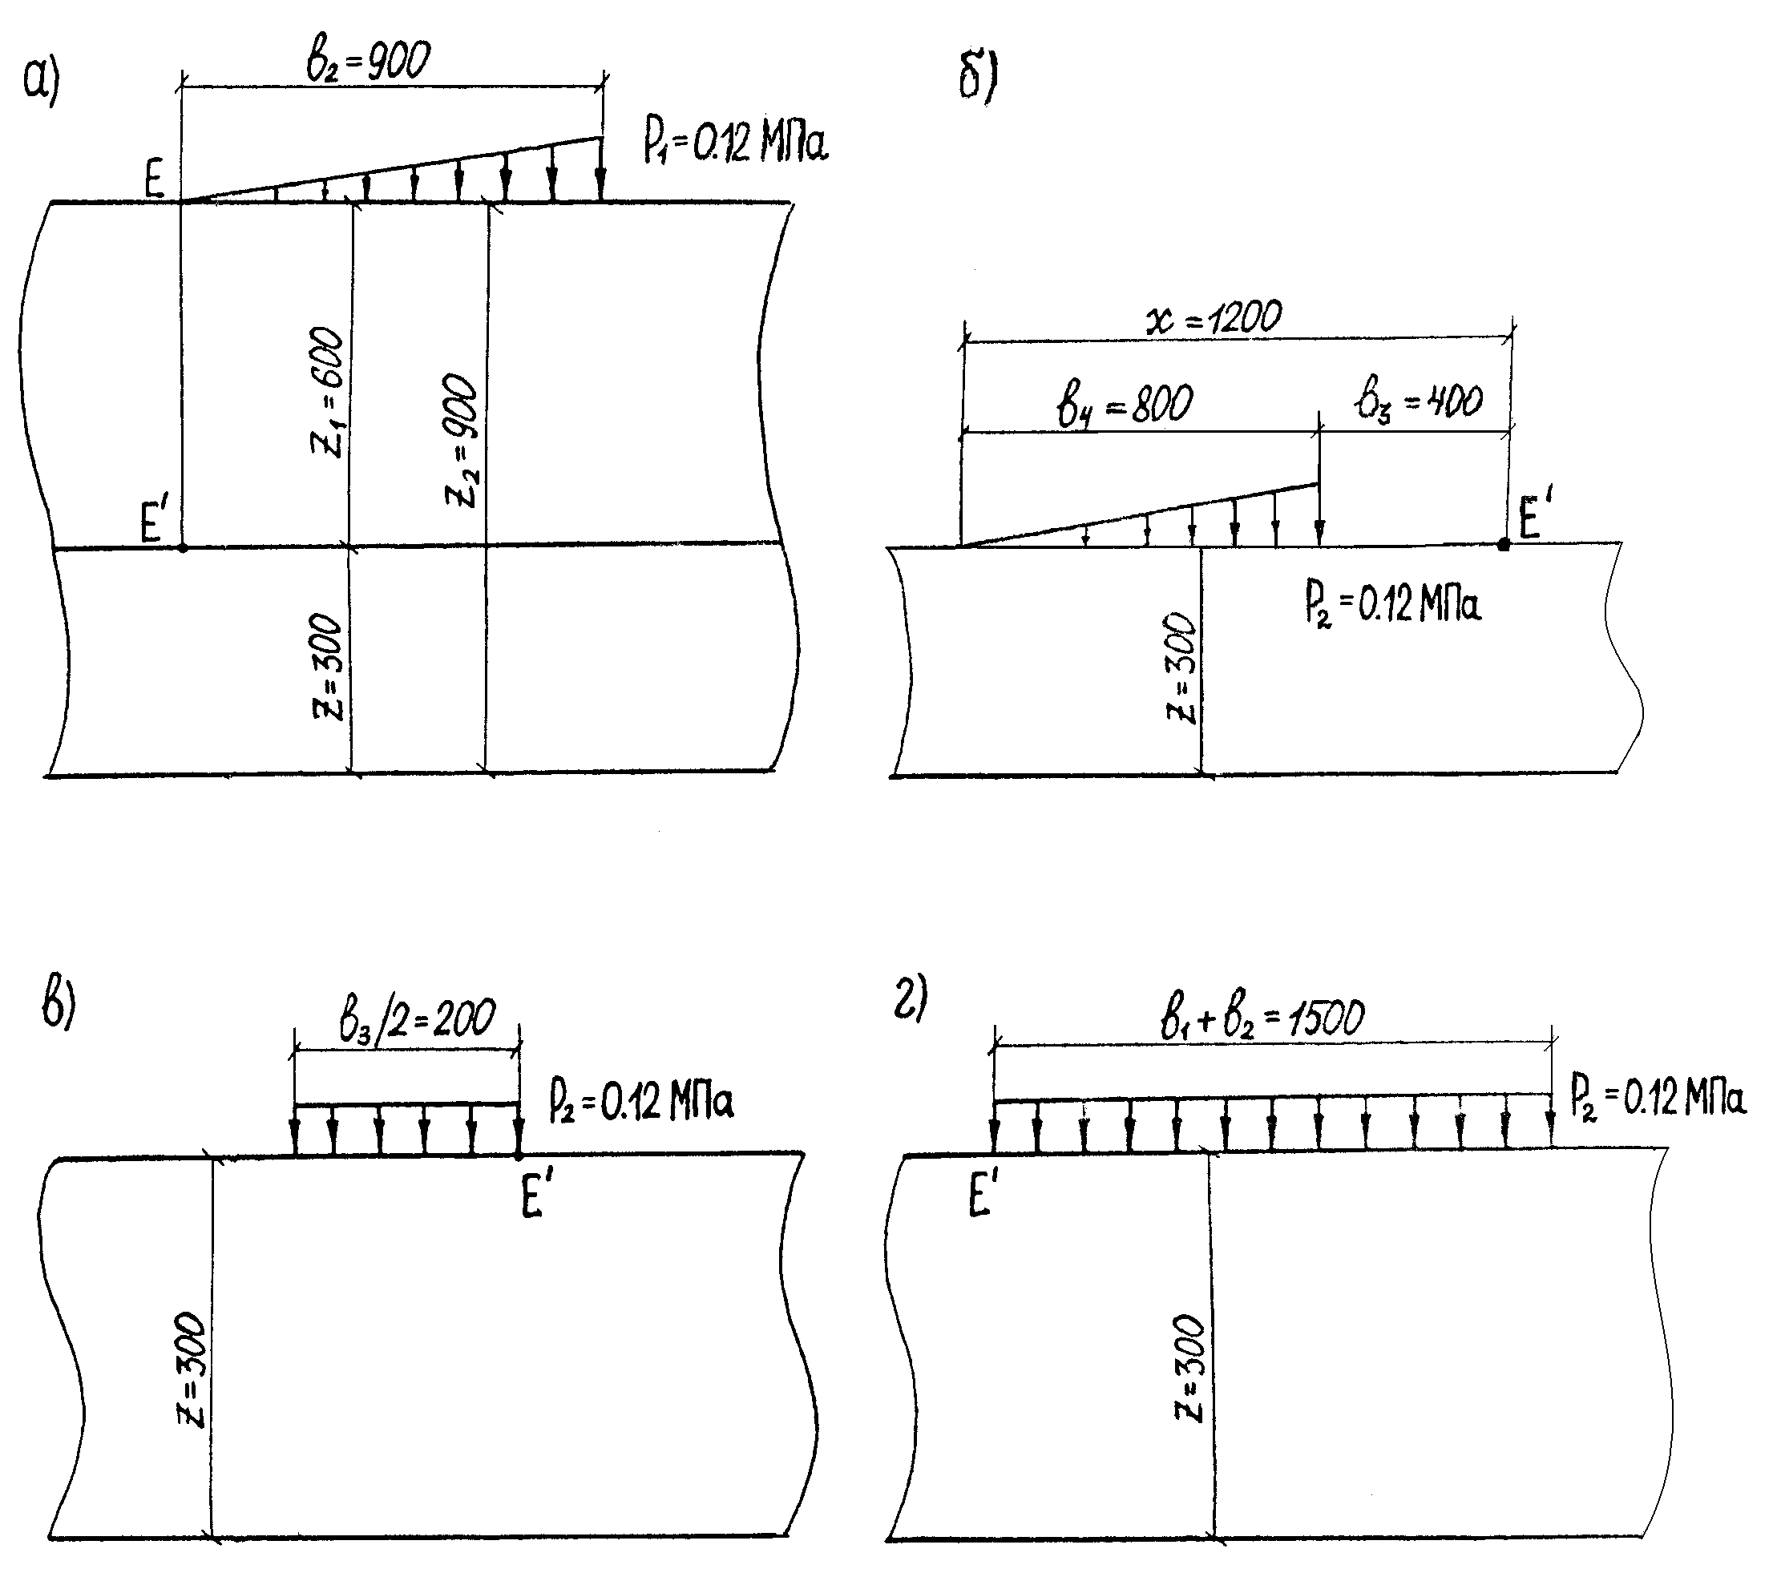

Рис 4 Схема к расчёту осадки основания земляного полотна по вертикали, проходящей по сечению ЕЕ¹

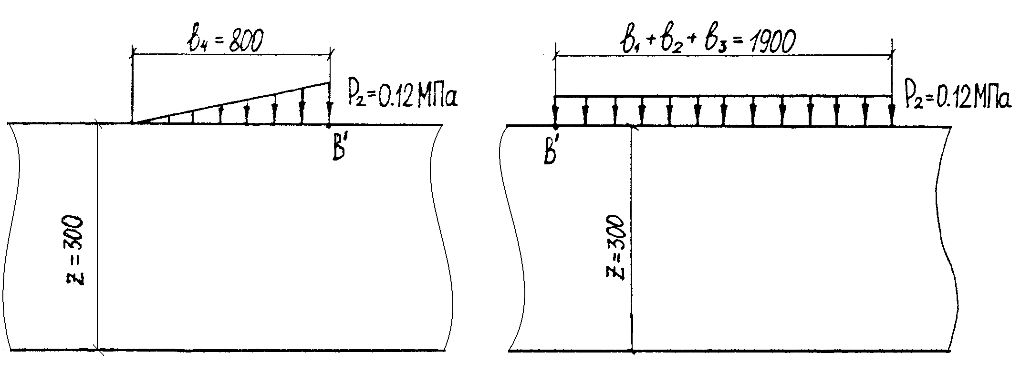
Рис 5 Схема к расчёту осадки основания земляного полотна по вертикали, проходящей по сечению ВВ¹

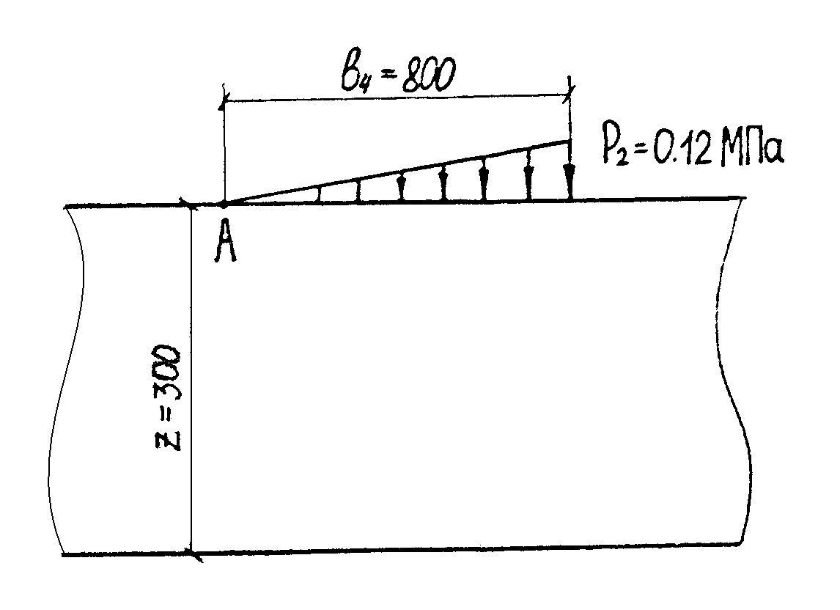

Рис 6 Схема к расчёту осадки основания земляного полотна по вертикали, проходящей через точку А

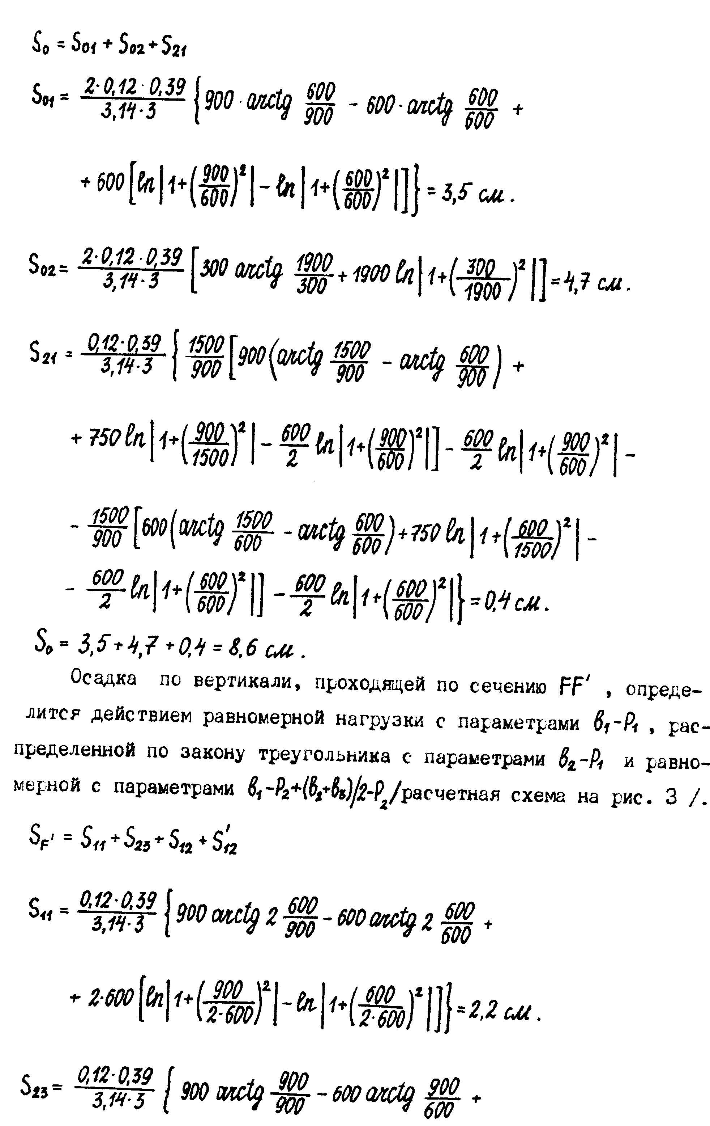
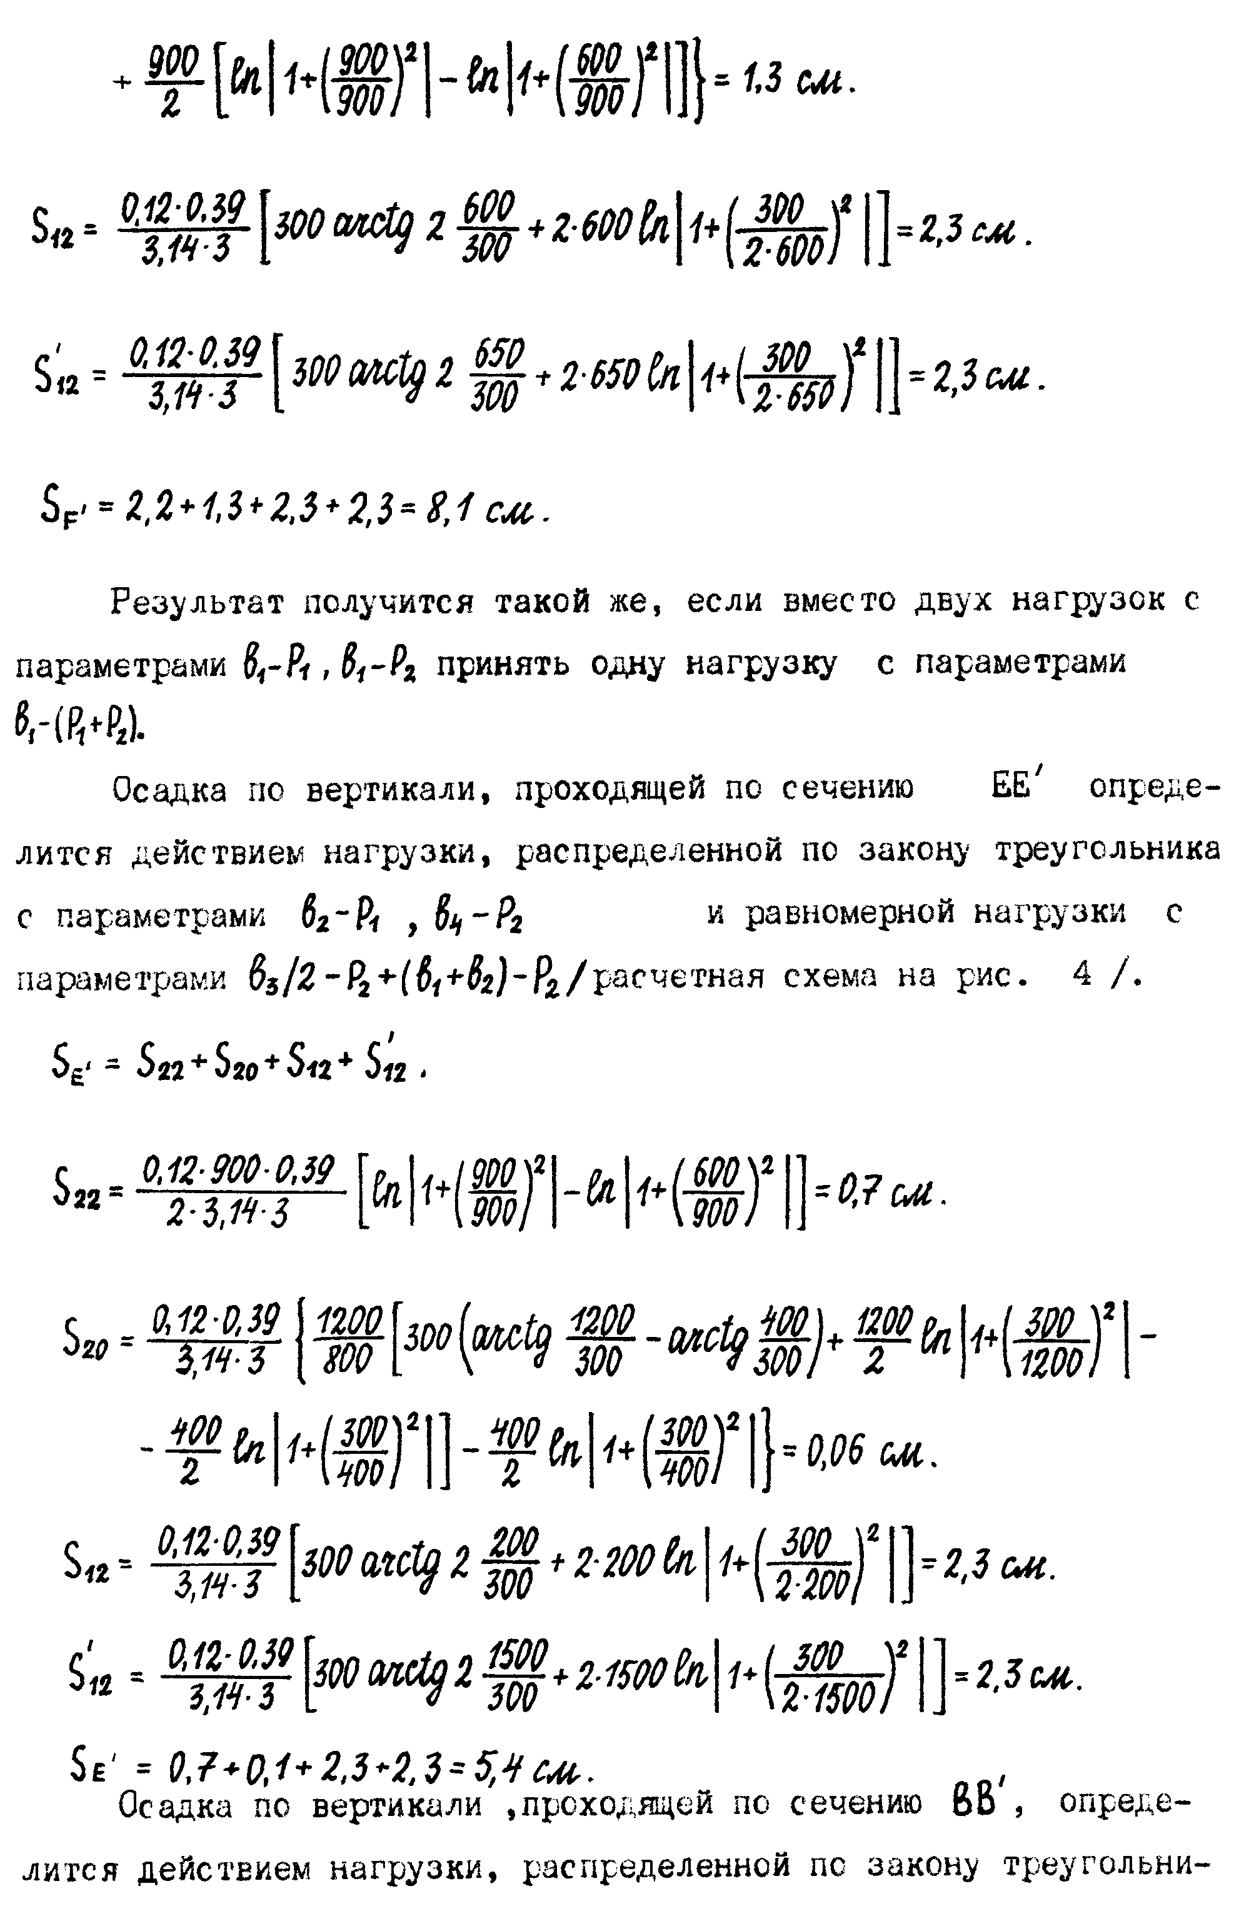

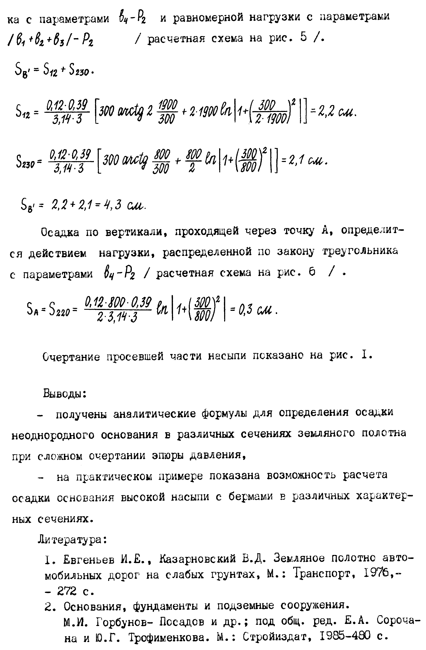

3. Цытович Н.А. Механика грунтов. М. : Высшая школа, 1973, 280 с .
4. Маркуц В.М. Определение конечной величины осадок поверхности основания от действия трапециевидной полосовой нагрузки, сб. тезисов докладов научн. техн. конференции "Проблемы и практика строительства в Тюменской области", Тюмень, 1990, с.48 – 49.
5 Маркуц В.М. Определение осадки основания земляного полотна аналитическим методом, сб. тезисов докладов научн. техн. конференции "Использование отходов промышленности при строительстве и эксплуатации автомобильных дорог в Нечернозёмной зоне РСФСР", Владимир, ВПИ, 1990, с. 13 – 14.
6. Маркуц В.М. Оценка устойчивости оснований на слабых грунтах, сб. научн. трудов "Проблемы освоения нефтегазовых ресурсов Западной Сибири", ТИИ, Тюмень, 1992, с. 200- 202.

